IMI TA Dämmung TA-Smart/TA-Smart-Dp, DN 40/TA-Smart Fail-Fafe, für Heizung u. nicht kondens. Kühlung

IMI Hydronic Engineering Deutschland

Eigenschaften

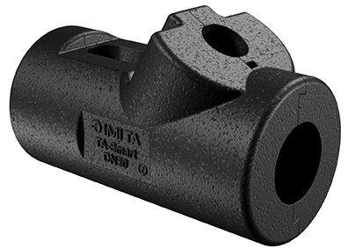

GTIN:

5902276819360

HAN:

32223000640